Урок технологии

по теме « Натуральные волокна животного происхождения»

раздел «Элементы материаловедения»

6 класс

Учитель технологии:

Пундикова Марина Николаевна

2012

**Тема :** « Натуральные волокна животного происхождения»

Цель:

*Обучающая :*

*Знать*: способы получения натуральных волокон животного происхождения, свойства шерсти и шелка,

способы ухода за шерстью и шелком.

*Уметь*: различать волокна животного происхождения по составу.

*Развивающая*: развивать логическое мышление, внимательность.

*Воспитывающая*: воспитывать эстетический вкус, навыки аккуратности.

*Оборудование и материалы*: коллекция образцов ткани, учебник, рабочая тетрадь, кусочки шерстяной и шелковой тканей, клей, ножницы, линейка.

Опорные понятия: руно, шерсть, шелк, гигроскопичность, теплозащитность, воздухопроницаемость, драпируемость.

Педагогические технологии: - игровая,

- групповая,

- информационно-коммуникационная

Тип урока: комбинированный.

Время проведения: 90 минут.

**Ход урока**

I. Организационный момент. Мотивация учащихся. Сообщение темы и цели урока.

П. Повторение пройденного материала. Актуализация опорных понятий.

Расшифруйте анаграммы. ( по группам, кто быстрее и правильно, получает 3 балла)

Анаграмма - загадка с перестановкой букв в слове для образования другого слова.

Учащимся класса раздаются карточки – задания, которые они должны расшифровать и поставить слова в логическом порядке.

Ктнаь Оволнко

Лхпоко

Ёлн

Рпжяа

Туко Соонав

Беседа по итогам работы над анаграммой:

Какие волокна растительного происхождения мы изучали в 5 классе?

Ответ: Волокна хлопка и льна.

Что такое пряжа и что из нее получают на ткацкой фабрике?

Ответ: Скрученные между собой волокна. Из пряжи на ткацкой фабрике получают ткань?

III. Изучение нового материала

1. С первых дней появления на свет человек сталкивается с различными тканями. Из хлопчатобумажной были сделаны ваши распашонки и пеленки, в холодное время вас укутывали в шерстяное одеяло и обвивали одеяла красивой капроновой лентой.

В данное время, когда вы уже подросли, можете сами выбирать себе ткань для платья или костюма. Но вам необходимо научится правильно выбирать способы и средства ухода за одеждой, необходимо знать свойства волокон и ткани.

2. Напоминаю, что (презентация)

**Волокно**

**Натуральное**

**Хлопок**

**Лен**

**Шерсть**

**Шелк**

**животные**

**Растительные**

**Химическое**

Ребята, скажите, пожалуйста, а что такое шерсть?

Ответ: Шерсть – это волосяной покров животных.

А какие животные дают нам шерсть?

Ответ: овцы, верблюд, ангорская коза, альпака, лама. (презентация)

А какое из этих животных дает основную массу шерсти?

Ответ: Овцы. Именно овцы дают основную массу шерсти, перерабатываемой на текстильных предприятиях. и эта масса составляет 95 - 97%.

Что такое руно?

Ответ: Руно – неразрывный пласт шерсти.

**Немного истории**

До сих пор никто не знает точно, почему древнее руно называлось золотым. Возможно, шерсть древних колхидских баранов действительно имела золотистый оттенок, а, может быть, жители древней Колхиды с помощью овечьей шкуры добывали золото: расстилали шкуру на дне ручья, и шерстинки задерживали золотые песчинки, приносимые водой. Конечно, тогда еще не было известно, что руно само по себе содержит золото... А недавно в Британском центре ядерных исследований решили определить химический состав овечьей шерсти. Особо чувствительные приборы обнаружили в волокнах золото. Нашли его в составе белковой структуры волос и других животных. Причем содержание золота у разных животных приблизительно одинаковое. К сожалению, пока никто из ученых не смог ответить на вопрос: откуда золото в шерсти и для чего оно?  
  
Еще 5 - 6 тысяч лет назад горожанки Египта и Вавилона считали самой модной одеждой костюм из тонкой шерсти. Это очень стимулировало развитие тонкосуконной промышленности, а пастухам пришлось незамедлительно приступить к выведению новых пород тонкорунных овец с длинным и очень тонким подшерстком. Ко временам Гомера красивые шерстяные костюмы стали очень популярны, и, может быть, поэтому была организована специальная экспедиция к берегам Кавказа, где будто водились бараны с золотым руном. В конце концов овцы с развитым шерстяным покровом сумели обогатить многие страны, в том числе и Англию. Открывающий заседание английского парламента спикер, как известно, до сих пор по традиции восседает на мешке с шерстью.

А что такое шелк?

Ответ: Тонкие нити, которые получают из коконов гусеницы тутового шелкопряда.

**Немного истории**

Производство шелковых тканей стало известно еще с третьего тысячелетия до нашей эры в Китае, история знает Великий Китайский шелковый путь. Получению шелка в России положил начало царь Петр Великий в 17 веке, «дабы иметь парчовые изделия из собственного шелка», и отвел казенные земли на Кавказе под шелковичные деревья. Там по сей день занимаются шелководством. Шелководство развито в Японии, Индии, Турции, Италии, Средней Азии, Казахстане

3. Первичная обработка шерстяного и шелкового волокна. (презентация)

Первичная обработка шерстяного волокна. Первичная обработка

шелка

4. Задание «Слова потерялись» ( по группам)

Учащимся класса раздаются карточки-задания с недописанными словами. Им необходимо дописать слова полностью. После выполнения задания проводится проверка.

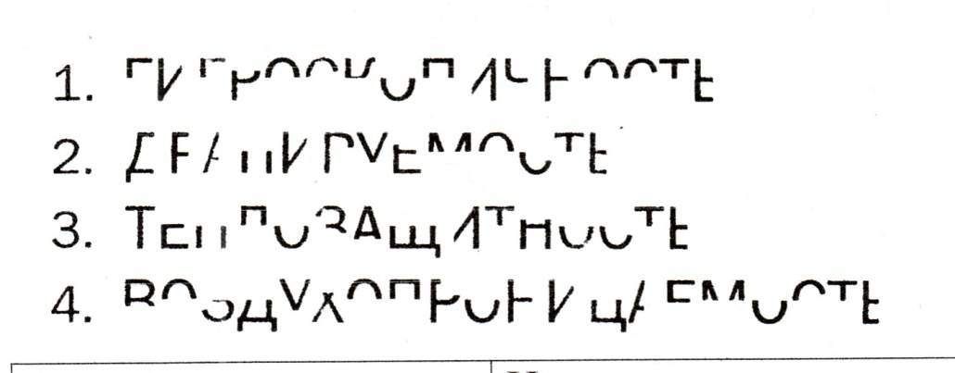

Ребята, назовите мне те слова, которые у вас получились после выполнения данной работы.

Ответ: Гигроскопичность, драпируемость, теплозащитность, воздухопроницаемость.

А что эти слова могут характеризовать?

Ответ: Свойства волокон.(презентация)

4. Задание «Заполнить таблицу**»**

Работая с текстом учебника стр 38, заполните таблицу 3

5. Анализ заполнения таблицы.

6. Работа по определению свойств натуральных волокон.

Что такое гигроскопичность?

Ответ: Гигроскопичность – способность волокна хорошо впитывать влагу и быстро высыхать.

Что такое теплозащитные свойства?

Ответ: Теплозащитные свойства - способность волокон сохра­нять тепло человеческого тела; зависит от со­става, толщины и вида отделки ткани.

Как натуральное волокно шерсти и шелка пропускает воздух?

Ответ: Натуральное волокно шерсти и шелка могут хорошо пропускать воздух.

7. Физкульминутка.

Ежедневно по утрам

Заниматься надо нам.

Мы с доски не сводим глаз

И учитель учит нас.

Руки в стороны поставим,

Правой левую достанем

А потом, наоборот,

Будет вправо поворот,

Раз – хлопок, два – хлопок,

Повернись ещё разок!

Раз- два-три- четыре,

Плечи выше, руки шире!

Опускаем руки вниз

И за парту вновь садись!

1. Практическая работа « Изготовление коллекции шелковых и шерстяных тканей» ( защита мини-проекта)
2. Закрепление пройденного материала.

Проверка усвоения знаний на уроке (каждому ученику).

«Да» или «Нет»

|  |  |
| --- | --- |
| № вопроса | «да» или «нет» |
| 1. |  |
| 2. |  |
| 3. |  |
| 4. |  |
| 5. |  |
| 6. |  |
| 7. |  |
| 8. |  |
| 9. |  |

1. Для шелковых тканей сырьем являются стебли растений?
2. Лен получают из шерсти животных?
3. Шелкопряд – это бабочка?
4. Свойство ткани впитывать влагу – гигроскопичность?
5. Шерсть – волосяной покров животных?
6. Шерсть – волокно растительного происхождения?
7. Способность пропускать влагу – воздухопроницаемость?
8. Натуральный шелк хорошо впитывает влагу?
9. Зимнюю одежду лучше всего шить из шелка?

Подведение итогов урок:

-Мы узнали все о натуральных волокнах животного происхождения , теперь вы легко справитесь с подбором ткани для юбки, блузки или платья.

Выставление оценок за урок.

Уборка рабочих мест.

Домашнее задании: п. 8, принести:

1. Тетрадь
2. 2 кусочка ткани для образца шва
3. Нитки, иголка
4. Спецодежда.